인스타그램 카드뉴스 15편 (카드 7장 + 본문)
[카드 1/7]
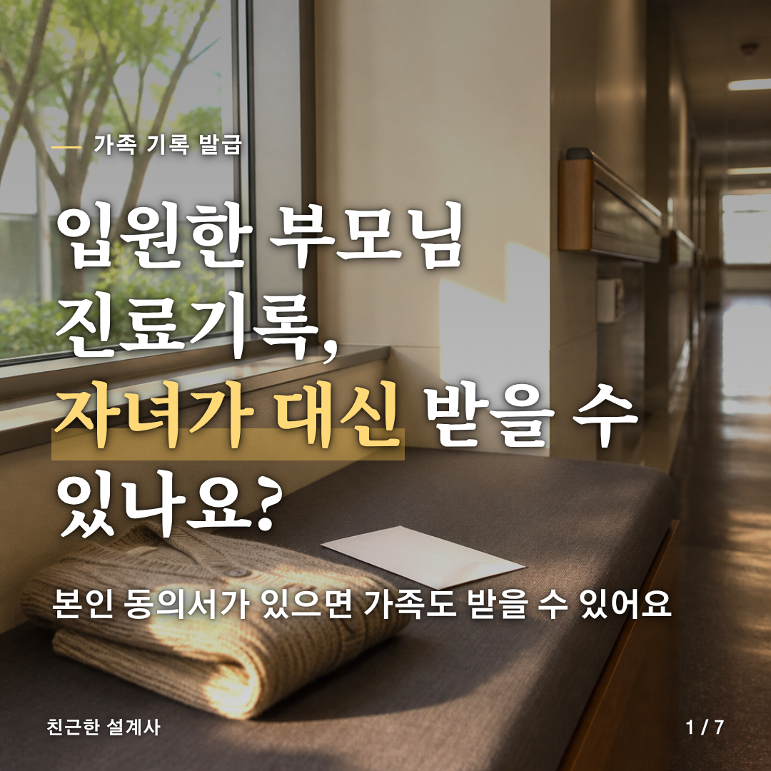
[카드 2/7]
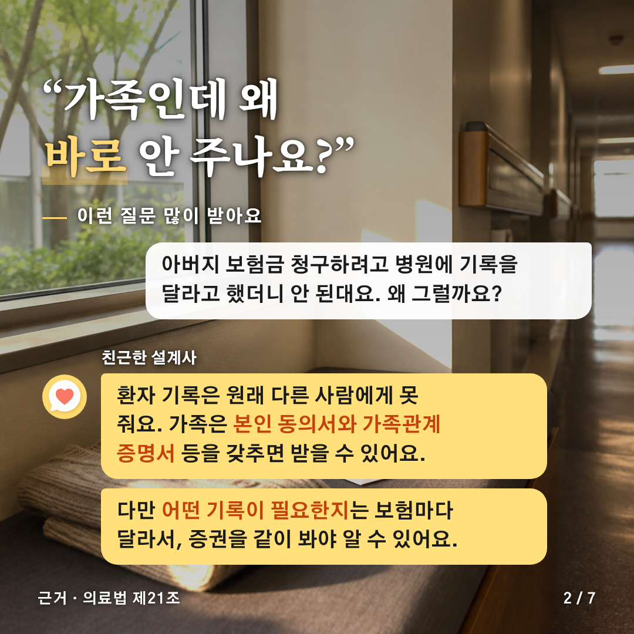
[카드 3/7]
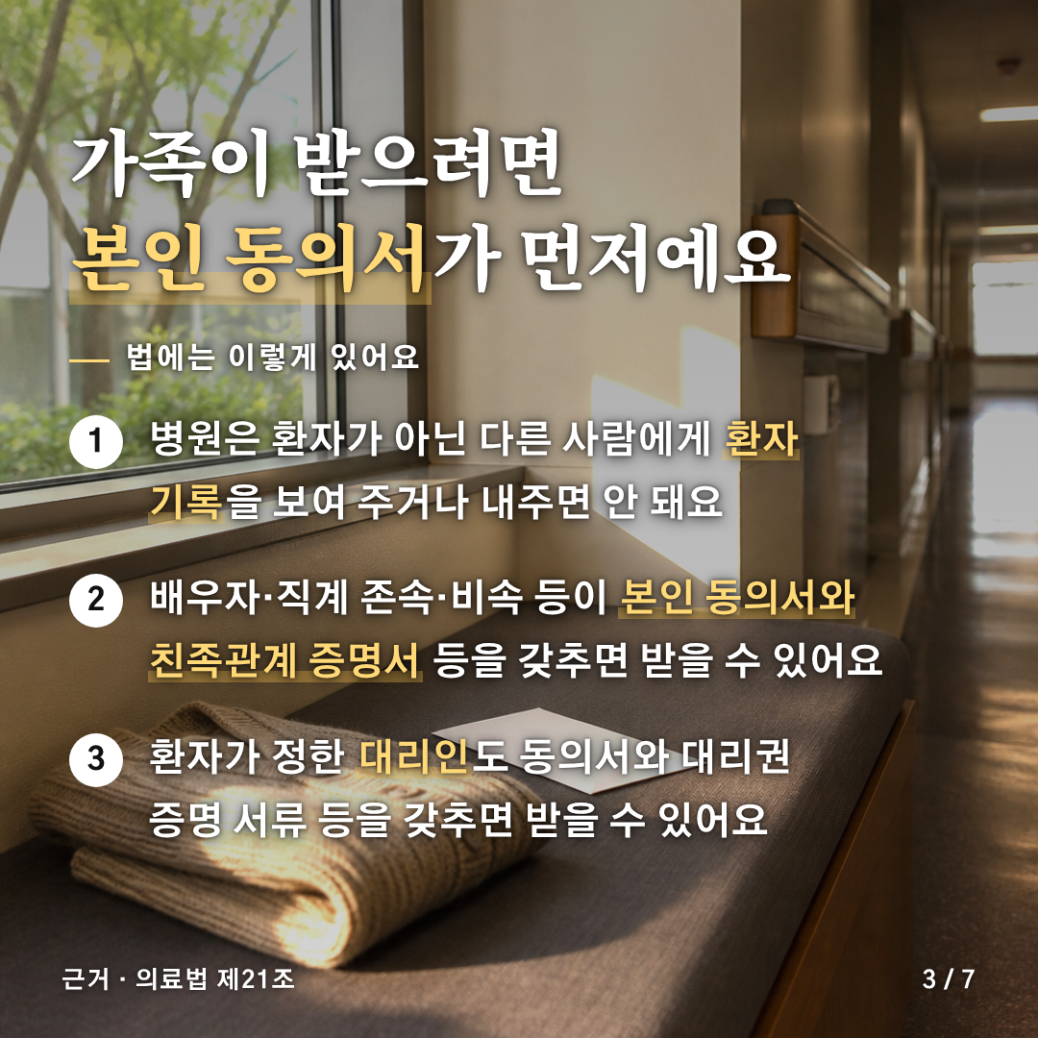
[카드 4/7]
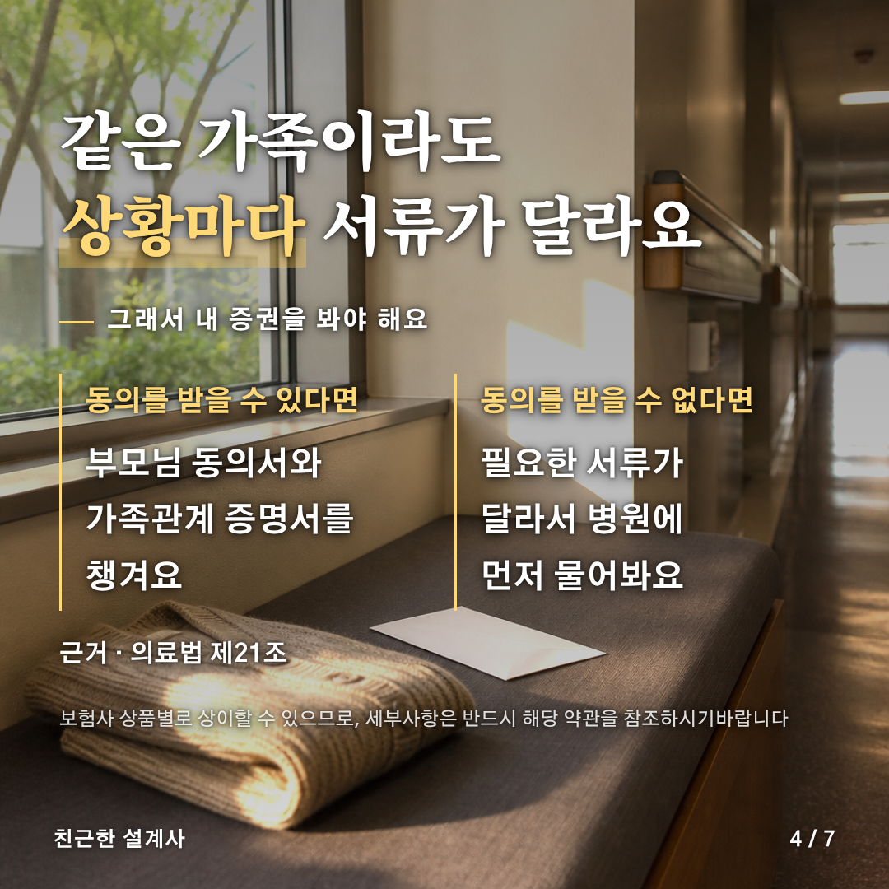
[카드 5/7]
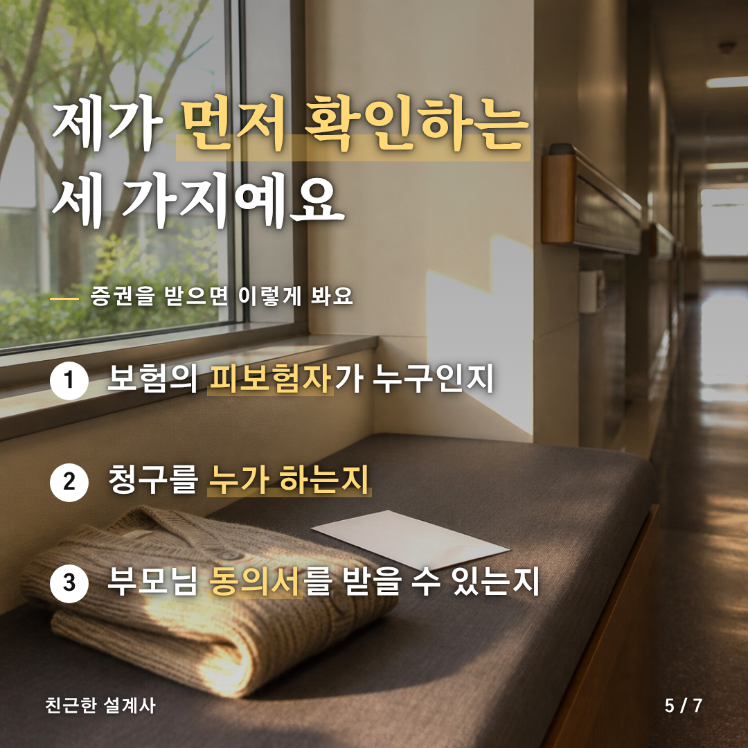
[카드 6/7]
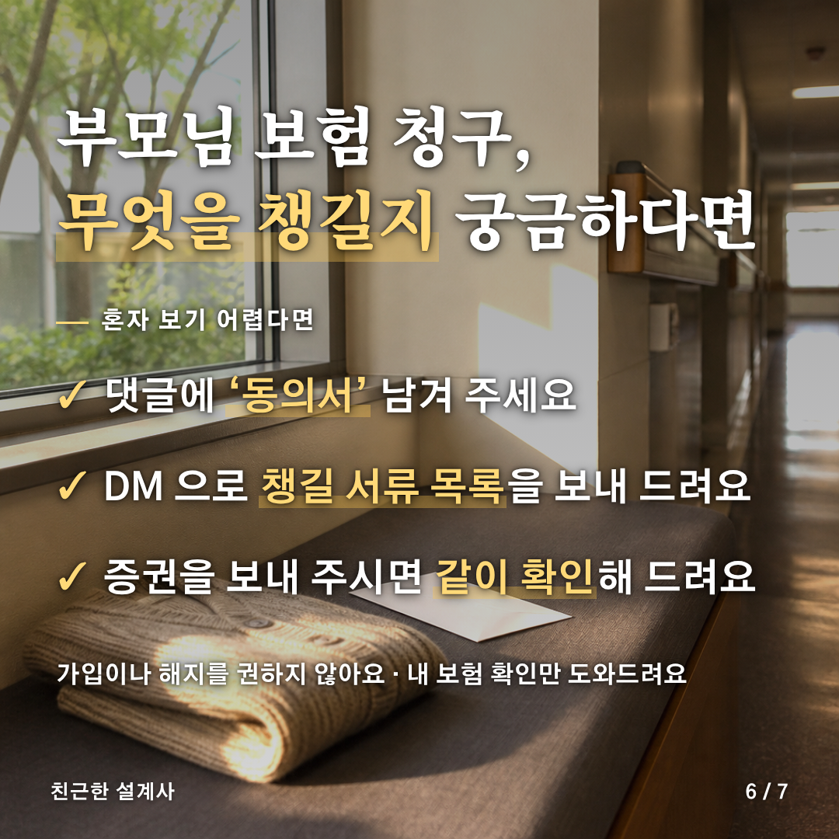
[카드 7/7]


[게시물 본문]
입원한 부모님 진료기록, 자녀가 대신 받을 수 있나요?

"가족인데 왜 바로 안 주나요?"
이렇게 묻는 분이 많아요.

📌 법에는 이렇게 있어요 (의료법 제21조)
병원은 환자가 아닌 다른 사람에게 환자 기록을 보여 주거나 사본을 내주면 안 돼요.
다만 배우자·직계 존속·비속 등이 환자 본인의 동의서와 친족관계 증명서 등 보건복지부령이 정한 요건을 갖춰 요청하면 내줘야 해요.
환자가 지정한 대리인도 본인 동의서와 대리권 증명 서류 등을 갖추면 받을 수 있어요.

🔍 그런데 사람마다 달라요
• 부모님이 동의서를 써 주실 수 있다면 그 서류로 요청해요
• 동의를 받을 수 없는 상황이라면 필요한 서류가 달라요

🗂 제가 증권을 받으면 먼저 이 세 가지를 봐요
① 보험의 피보험자가 누구인지
② 청구를 누가 하는지
③ 부모님 동의서를 받을 수 있는지

💬 부모님 보험 청구, 무엇을 챙길지 궁금하다면
댓글에 '동의서' 남겨 주세요.
DM 으로 챙길 서류 목록을 보내 드리고, 증권을 보내 주시면 같이 확인해 드려요.
가입이나 해지를 권하지 않아요. 내 보험 확인만 도와드려요.

보험사 상품별로 상이할 수 있으므로, 세부사항은 반드시 해당 약관을 참조하시기 바랍니다.

#진료기록대리발급 #부모님보험 #보험상식
#진료기록대리발급 #부모님보험 #보험상식

[네이버 클립·릴스 영상 설명 (300자 안쪽)]
입원한 부모님 진료기록, 자녀가 대신 받을 수 있나요?
가족은 본인 동의서와 친족관계 증명서 등을 갖추면 진료기록을 받을 수 있어요 (의료법 제21조).
다만 보험마다 달라서 증권을 같이 봐야 알 수 있어요.
궁금하면 댓글에 '동의서' 남겨 주세요. DM 으로 챙길 서류 목록을 보내 드려요.
보험사 상품별로 상이할 수 있으므로, 세부사항은 반드시 해당 약관을 참조하시기 바랍니다.
#진료기록대리발급 #부모님보험 #보험상식

